Soru 1:

Kod: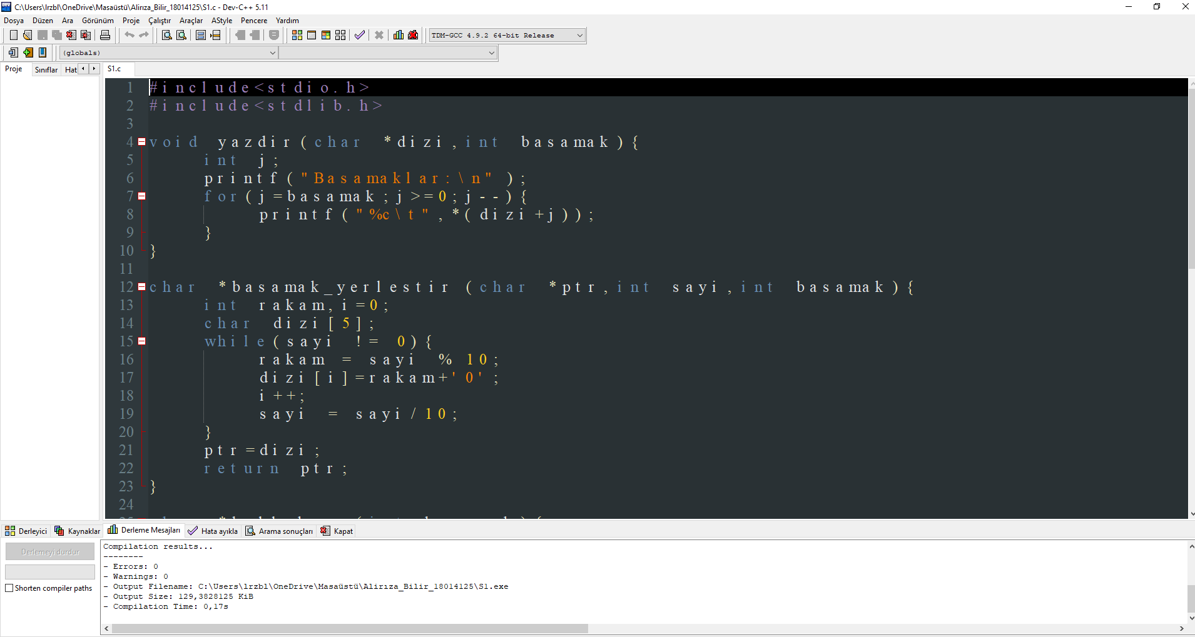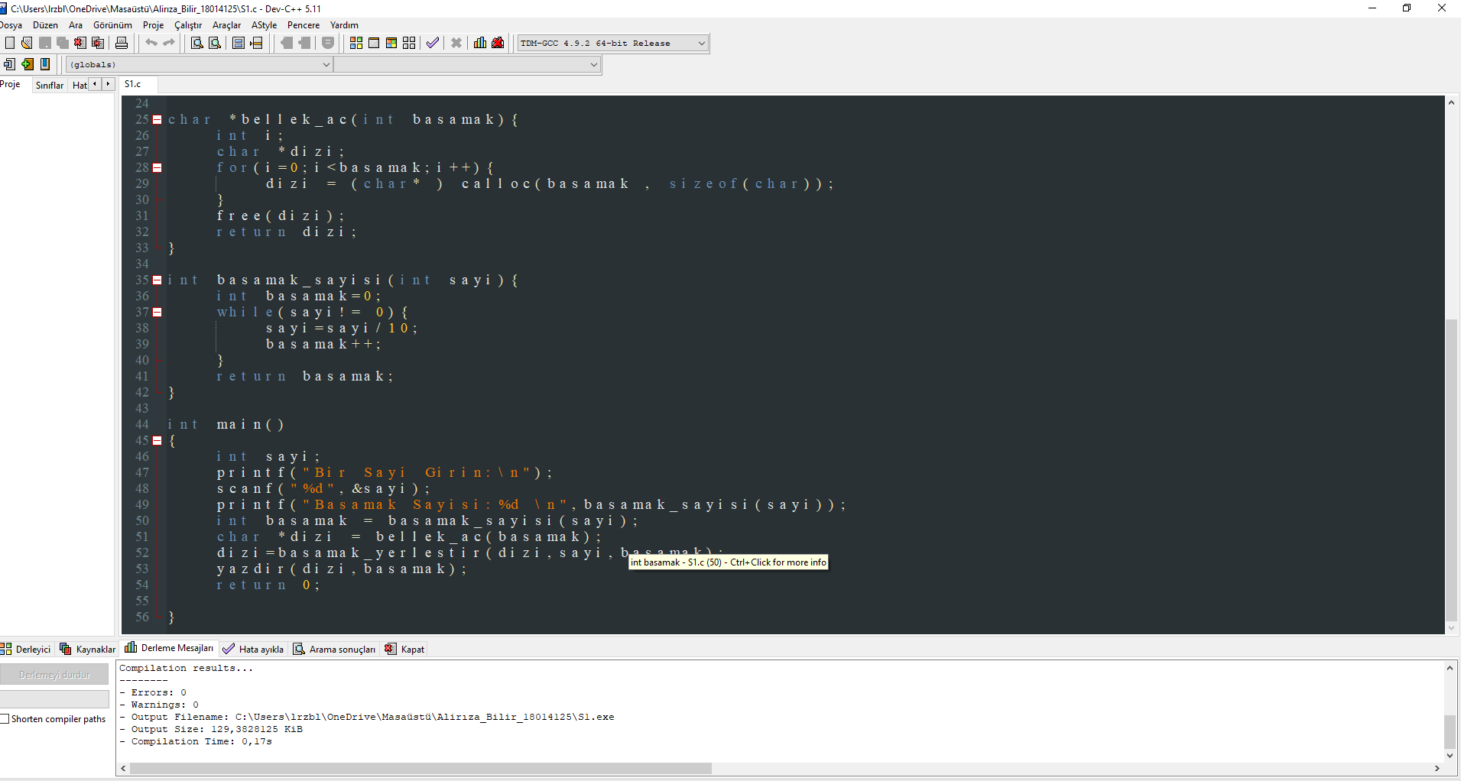

Soru Çıktısı ve Diğer Deneme: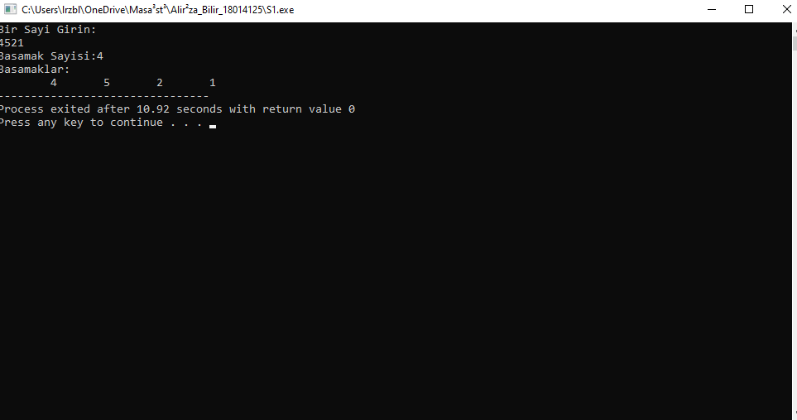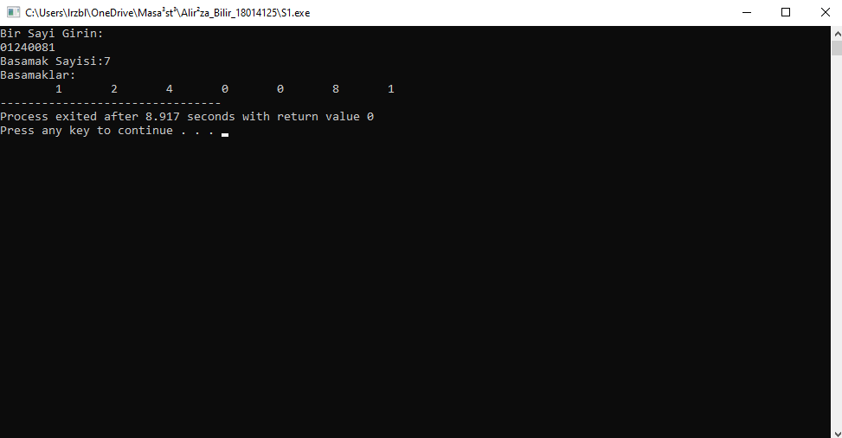

Soru 2:

Kod:

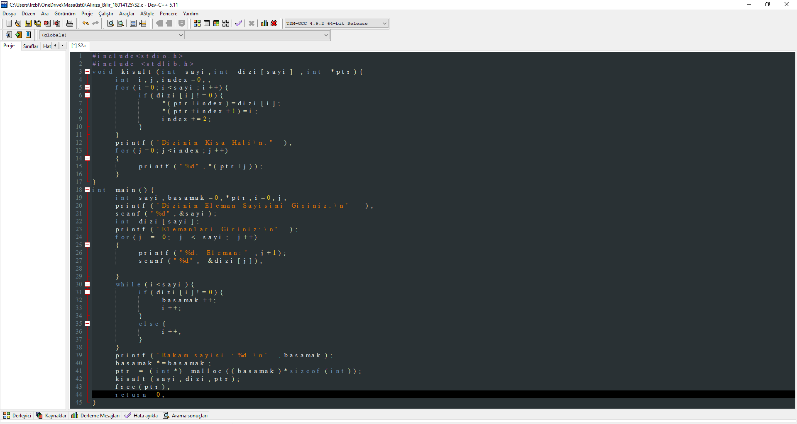

Soru Çıktısı ve Denemeler:

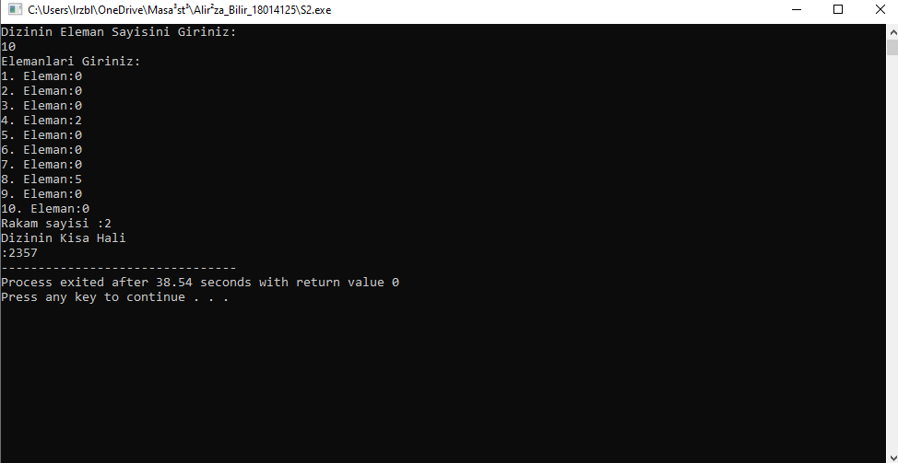

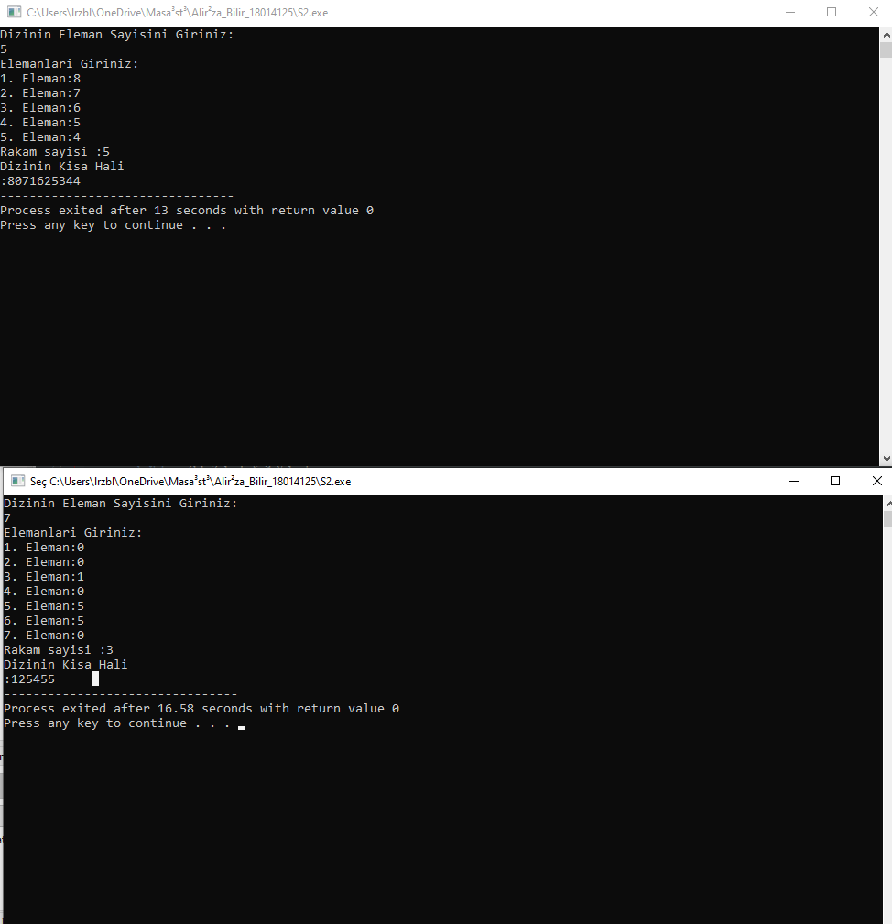

Soru 1’in Kodları:

#include<stdio.h>

#include<stdlib.h>

void yazdir(char *dizi,int basamak){

int j;

printf("Basamaklar:\n");

for(j=basamak;j>=0;j--){

printf("%c\t",*(dizi+j));

}

}

char *basamak_yerlestir(char *ptr,int sayi,int basamak){

int rakam,i=0;

char dizi[5];

while(sayi != 0){

rakam = sayi % 10;

dizi[i]=rakam+'0';

i++;

sayi = sayi/10;

}

ptr=dizi;

return ptr;

}

char *bellek_ac(int basamak){

int i;

char *dizi;

for(i=0;i<basamak;i++){

dizi = (char* ) calloc(basamak , sizeof(char));

}

free(dizi);

return dizi;

}

int basamak_sayisi(int sayi){

int basamak=0;

while(sayi!= 0){

sayi=sayi/10;

basamak++;

}

return basamak;

}

int main()

{

int sayi;

printf("Bir Sayi Girin:\n");

scanf("%d",&sayi);

printf("Basamak Sayisi:%d \n",basamak_sayisi(sayi));

int basamak = basamak_sayisi(sayi);

char *dizi = bellek_ac(basamak);

dizi=basamak_yerlestir(dizi,sayi,basamak);

yazdir(dizi,basamak);

return 0;

}

Soru 2’nin Kodları:

#include<stdio.h>

#include <stdlib.h>

void kisalt(int sayi,int dizi[sayi] ,int *ptr){

int i,j,index=0;;

for(i=0;i<sayi;i++){

if(dizi[i]!=0){

*(ptr+index)=dizi[i];

*(ptr+index+1)=i;

index+=2;

}

}

printf("Dizinin Kisa Hali\n:");

for(j=0;j<index;j++)

{

printf("%d",*(ptr+j));

}

}

int main(){

int sayi,basamak=0,*ptr,i=0,j;

printf("Dizinin Eleman Sayisini Giriniz:\n");

scanf("%d",&sayi);

int dizi[sayi];

printf("Elemanlari Giriniz:\n");

for(j = 0; j < sayi; j++)

{

printf("%d. Eleman:",j+1);

scanf("%d", &dizi[j]);

}

while(i<sayi){

if(dizi[i]!=0){

basamak++;

i++;

}

else{

i++;

}

}

printf("Rakam sayisi :%d \n",basamak);

basamak*=basamak;

ptr = (int*) malloc((basamak)*sizeof(int));

kisalt(sayi,dizi,ptr);

free(ptr);

return 0;

}